- Kayıt linkine tıkladıktan sonra karşınıza açılan ekran aşağıdaki gibi olacak. Ad-soyadı ve e-posta bilgilerinizi girdikten sonra “I’m not a robot” kutusunu işaretleyerek üzerinde “Join Meeting…” ya da “Register” yazan butona tıklayınız.

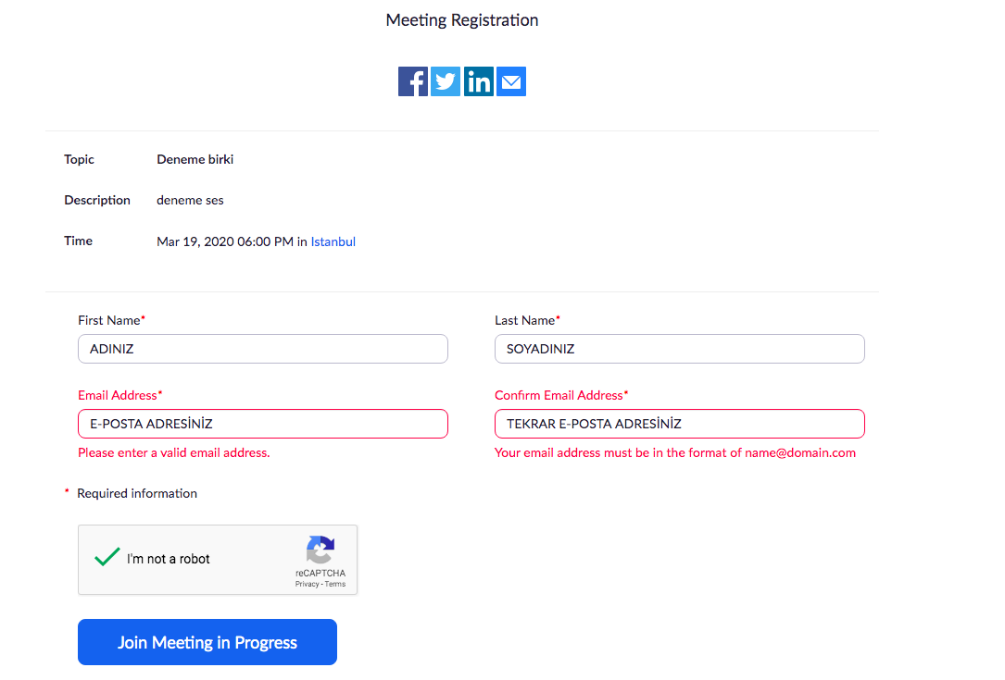

- Kaydolduktan sonra e-posta adresinize davet iletisi ulaşacak. İletide yer alan katılım bağlantısına tıklayarak webinar saatinde toplantıya giriş yapabilirsiniz.

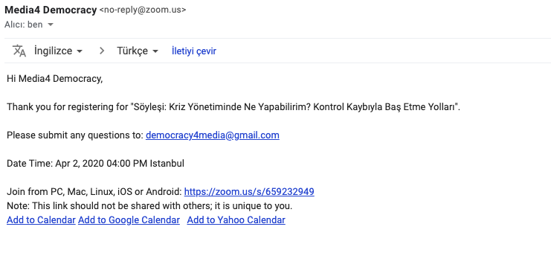

- Toplantıya giriş yapmak için linke tıkladıktan sonra ekranda Zoom programını zaten indirdiyseniz “Join Meeting”, ilk defa indirecekseniz “zoom.us adlı uygulamayı aç” seçeneğine tıklayınız.

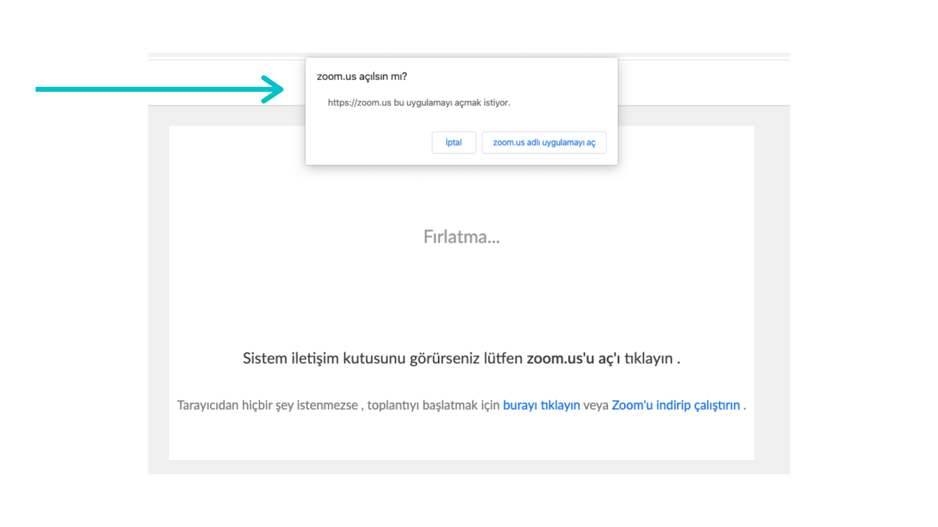

- Zoom programını indirdikten veya programa giriş yaptıktan sonra bilgisayar sizi otamatik olarak Etkiniz AB Programı webinar’ına yönlendirecektir. Yönlendirmemesi durumunda e-posta adresinize ulaşan linke yeniden tıklamanız veya önünüze açılan ekranda “Join a Meeting” seçeneğine tıkladıktan sonra açılan ekrana 258-202-823 kodunu girmeniz gerekmektedir.
(Toplantı başlangıcında aşağıdaki gibi bir ekranla karşılaşabilirsiniz. Böyle bir durumda lütfen yalnızca bekleyiniz. Toplantı başlayınca ekranınız otomatik olarak aktifleşecektir.)

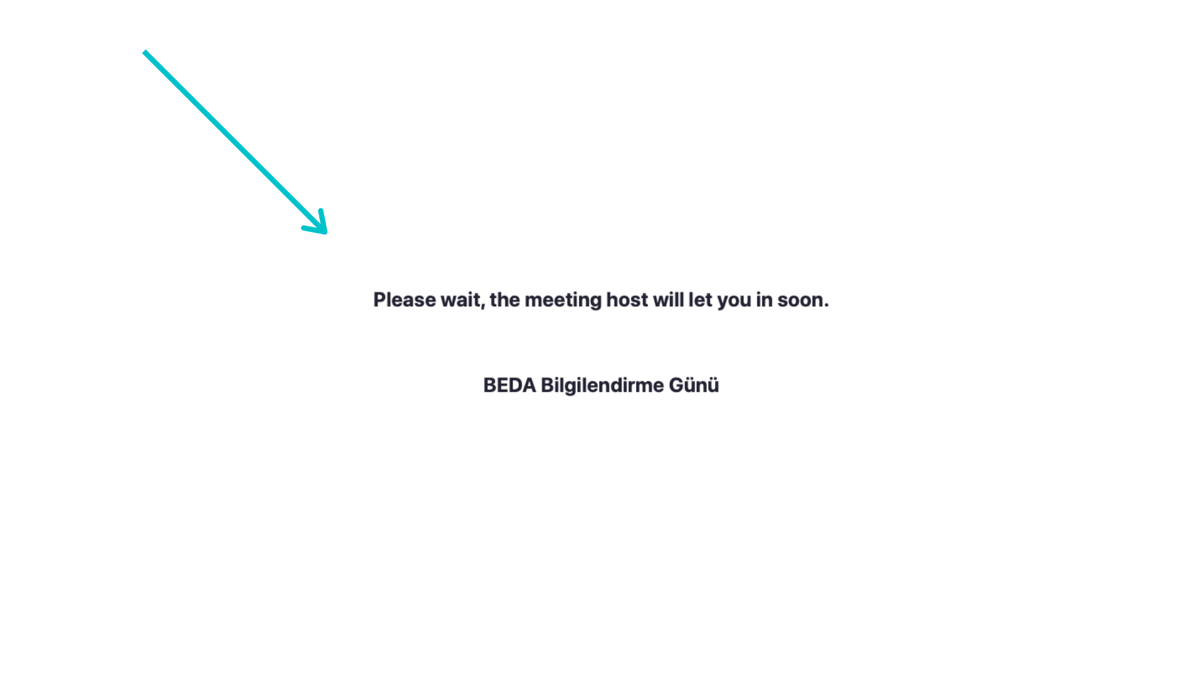

- Üstte belirtilen adımları izleyerek giriş yaptıktan sonra beklemeniz yeterli olacaktır.

